Baustein 1: Wozu Literatur?

Aufgabe 1:

Bitte bilden Sie fünf Gruppen und tauschen Sie sich in diesen über ihre Lesebiographien aus:

Was sind Ihre ersten Erinnerungen an Literatur?
Welche positiven Literaturerfahrungen haben Sie gemacht, welche negativen?
Was haben Sie gern gelesen?
Lesen Sie heute privat? Was lesen Sie?

etc.

(Gesprächszeit: ca. 10 Min.)
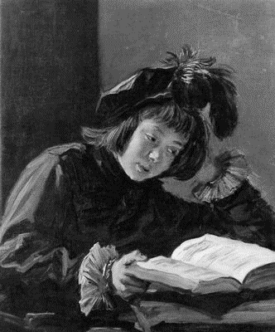
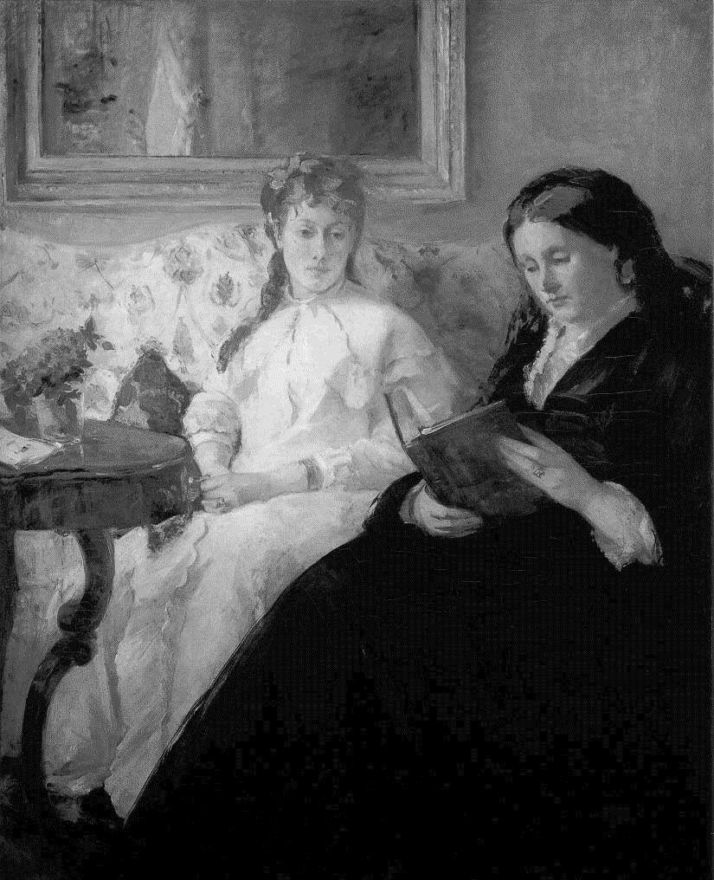
Aufgabe 2:

Gehen Sie in Ihren Gruppen folgenden Fragestellungen nach:

Wozu Literatur?

Wem nützt Literatur?

Warum wird gelesen, warum soll gelesen werden?

Bitte wählen Sie für diese Aufgabe einen Protokollanten und einen Referenten, um ihre Thesen dem Plenum vorzutragen.

(Gesprächszeit: ca. 10 Min.)
Bild links: Frans Hals, Lesender Knabe,
2. Drittel 17. Jhd. (Barock)
Bild rechts: Berthe Morisot, La lectura, 1869/70 (Impressionismus)

